El siguiente trabajo práctico fue realizado por alumnos de Ingeniería en Alimentos de la Universidad Nacional de Luján en el contexto del aislamiento preventivo, social y obligatorio decretado en Argentina para contener la pandemia del COVID-19.
Se utilizó el simulador de un espectrofluorómetro, FluSpec, que puede bajarse gratituamente desde el link que se encuentra detallado abajo.
El desarrollo del trabajo práctico que proponen se encuentra en la ventana “Experiments”, para adaptarlo a nuestro curso le realizamos algunas modificaciones.
A continuación se encuentra la guía que le enviamos a nuestros alumnos.

Trabajo Práctico domiciliario: Espectrofotometría de fluorescencia

Esta actividad utiliza un simulador de un espectrofluorómetro. Para poder utilizarlo deben descargarlo en su PC.
Link de descarga: https://github.com/stephenbigger/FluSpec/releases

Descarguen el archivo de acuerdo con el sistema operativo que tienen. Si tienen MacOS, descarguen el primer archivo (el de 13,5 MB) y si tienen Windows, el segundo (el de 6,48 MB). Una vez descargado solo deben abrir el archivo que tiene el icono de una hoja verde.

Ejercicio 1 – Guía para usar el simulador
Este primer ejercicio es una guía para familiarice con el uso del simulador y lo aliente a explorar sus diversos controles. Por lo tanto, el usuario debe "experimentar" con el simulador antes de embarcarse en los experimentos estructurados formalmente que siguen.

- Para ingresar al simulador de espectrómetro de fluorescencia haga clic en la pestaña “FluSpect“. Cuando ingresa al simulador después del arranque, se configura automáticamente para ejecutar el espectro de emisión de fluorescencia de una solución 2,4 × 10⁻⁷ M de Rodamina B (RhB) con etanol como solvente. Tenga en cuenta que mover el control deslizante “RhB Conc” activo hacia la izquierda disminuirá la concentración de RhB y hacia la derecha la aumentará.
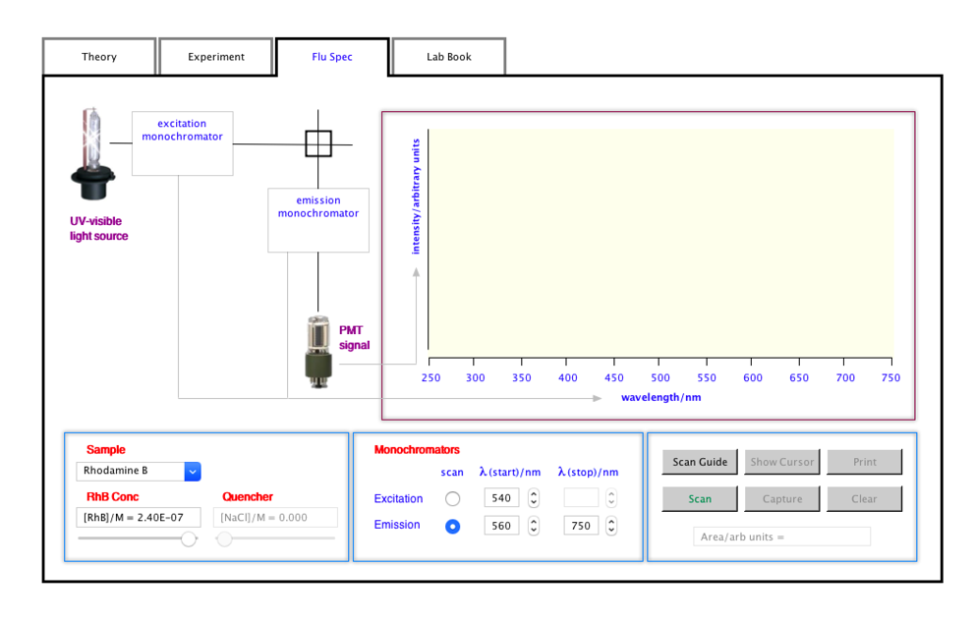
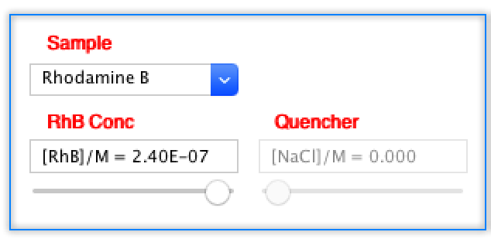

- Verifique la configuración actual de los monocromadores haciendo clic en el botón “Scan Guide”. Esto abre una ventana que proporciona información relevante y los rangos de longitud de onda sugeridos para escanear las muestras. En el caso de RhB, se puede observar que tiene una absorción máxima de 540 nm (esto se confirmará más adelante experimentalmente al ejecutar su espectro de excitación de fluorescencia) y el rango de exploración de longitud de onda sugerido para observar la emisión de RhB es de 560 a 750 nm. Por lo tanto, por defecto, el fluorómetro está configurado para escanear la emisión de fluorescencia de RhB de acuerdo con las sugerencias de la “Scan Guide”.

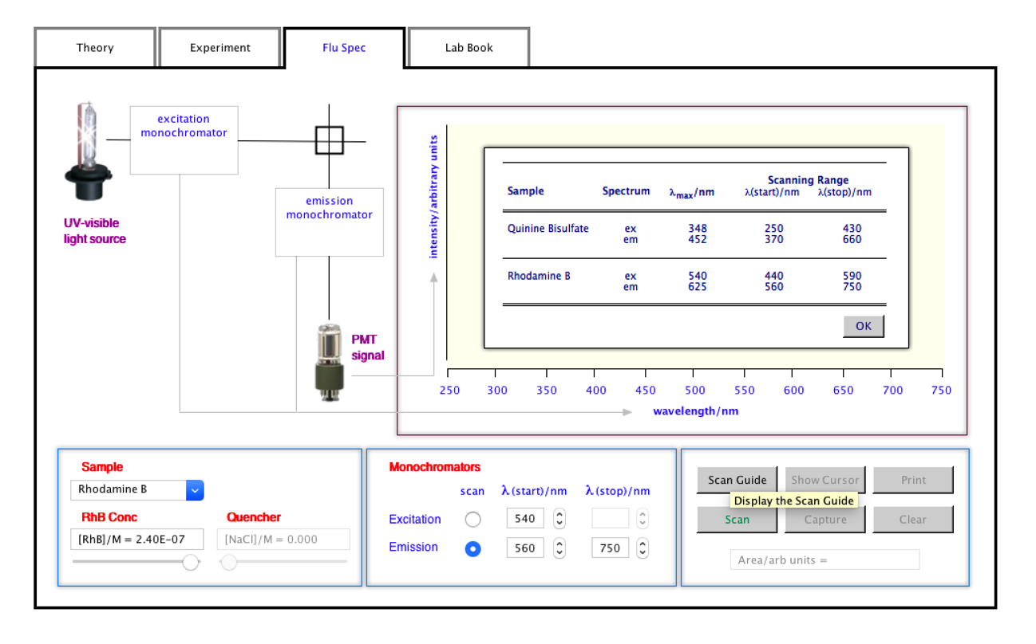

(3) Se puede guardar la información haciendo clic en el botón Aceptar o haciendo clic nuevamente en el botón “Scan Guide”. No se preocupe si olvida hacer esto antes de comenzar una ejecución posterior porque la ventana de información se ocultará automáticamente cuando comience el escaneo.

(4) Haga clic en el botón “Scan” para comenzar a escanear el espectro. Tenga en cuenta que la etiqueta de este botón cambia a "Abort" tan pronto como comience la exploración y, por lo tanto, este botón también se puede usar para cancelar una ejecución.

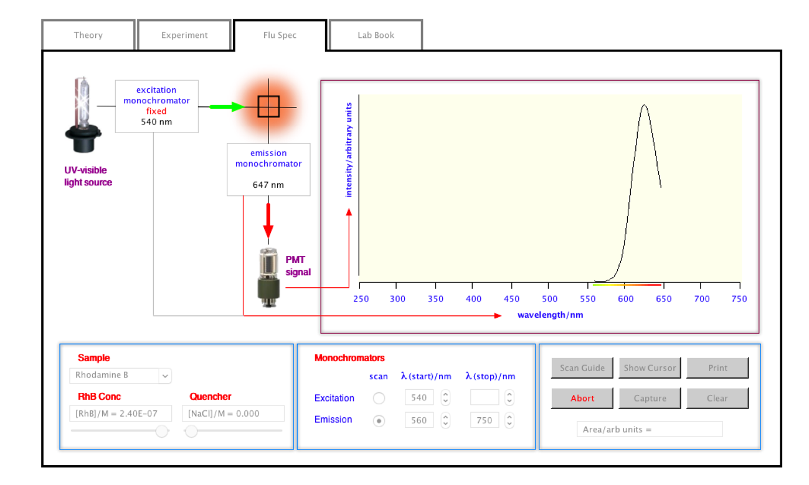
(5) Observe que durante el escaneo, el monocromador de emisión se pasa secuencialmente a través de las longitudes de onda en el rango de emisión establecido (es decir, se está emitiendo la emisión de la muestra dispersa en sus longitudes de onda componentes y, como tal, se dice que se "escanea") y la señal de intensidad del detector del tubo fotomultiplicador (PMT) se muestra como una función de la longitud de onda para producir el "espectro de emisión de fluorescencia" en la ventana de salida.

(6) Haga clic en el botón “Show Cursor” para mostrar el cursor y arrástrelo a lo largo del eje horizontal para confirmar que el máximo de emisión de fluorescencia de RhB en etanol se produce a aproximadamente 625 nm de acuerdo con la información proporcionada en la “Scan Guide” Observe que el nombre de este botón cambia a "Hide Cursor" cuando se revela el cursor y, por lo tanto, puede usarse para alternar la aparición y desaparición del cursor.

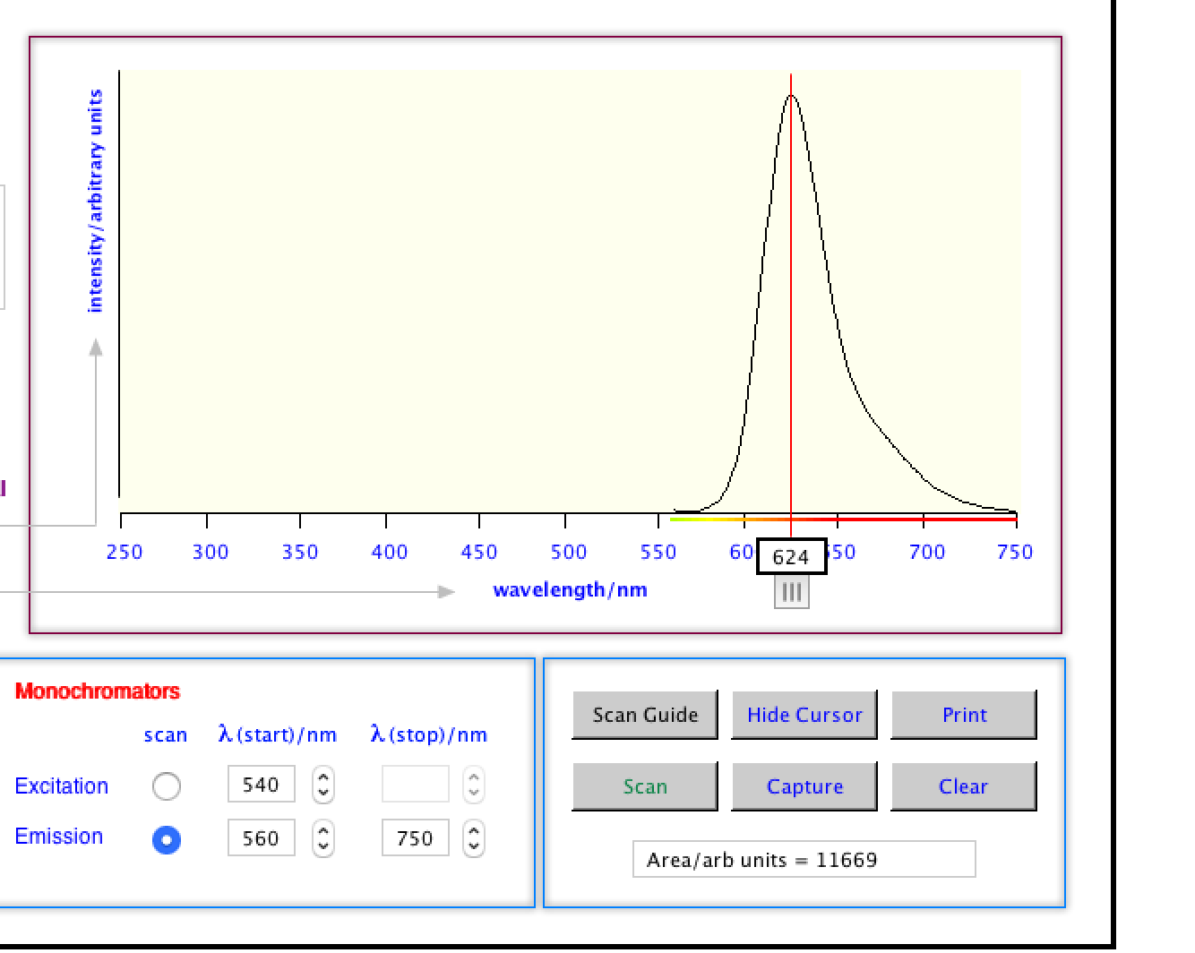
(7) En cualquier momento después de completar el escaneo, se puede imprimir una copia de la pantalla con su contenido actual. Para hacer esto, haga clic en el botón Imprimir que mostrará el menú de impresión del sistema habitual para permitir la impresión.

(8) Cada vez que se hace clic en el botón Capturar, el Portapapeles se actualiza con los datos que comprenden el espectro junto con la configuración y las condiciones relevantes del instrumento en las que se registró el espectro. Esto permite que los datos se peguen en un programa de hoja de cálculo adecuado para su posterior visualización y manipulación si el usuario lo desea. Allí se debe buscar el valor de potencia fluorescente a la longitud de emisión máxima. Estos datos serán utilizados para realizar la cuantificación.

(9) El botón “Clear” borra todos los espectros que se muestran actualmente en la ventana de salida del simulador. Este botón no borra ningún archivo de datos creado con el botón “Capture” ni afecta las entradas que aparecen en el Libro de laboratorio.

(10) Las configuraciones de longitud de onda para los monocromadores se pueden realizar escribiendo la configuración requerida en el campo de edición apropiado o haciendo clic en los botones de control arriba (∧) o abajo (∨) que aparecen al costado de los campos de edición. Estos controles aumentarán o disminuirán la configuración en pasos de 1 nm. El simulador solo acepta longitudes de onda que están dentro del rango de 250 a 750 nm (inclusive).

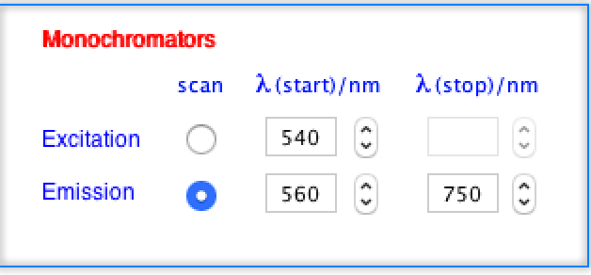

(11) La muestra se puede cambiar a una solución de 4.4 × 10-6 M de quinina bisulfato (QBS) formada en 0.5 M H₂SO₄ haciendo clic en el menú desplegable de muestra. Cuando se selecciona QBS como muestra, el control deslizante de la concentración del desactivador se activa. Este control permite que el NaCl inhibidor se agregue a la solución de prueba en concentraciones de cero a 0.100 M.

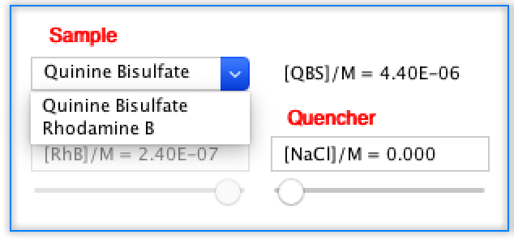

Ejercicio 2 - Explorando los espectros de emisión y excitación de fluorescencia

Espectro de emisión de fluorescencia de la rodamina B

(1) Después de familiarizarse con el funcionamiento del simulador y explorar sus diversas funciones en el ejercicio anterior, borre todas las entradas en el Libro de laboratorio y los espectros mostrados que puedan quedar en la ventana de salida del simulador.

(2) Configure el instrumento para registrar el espectro de emisión de fluorescencia de 2,4 × 10⁻⁷ M RhB en etanol.
Inicialmente seleccionar 250 nm como longitud de onda de excitación y medir el espectro de emisión de la muestra en un rango entre 250 y 700 nm, haciendo click en “Scan”. En el visor se podrá ver un espectro, el cual presentará un máximo, para conocerlo se debe hacer click en “Show cursor” y se verá una línea roja que se puede mover horizontalmente para determinar la longitud de onda (con “Hide Cursor” se oculta la línea roja). Una vez seleccionada la longitud de onda de emisión, indicarla en el simulador seleccionándola en “emission” y con ella determinar el espectro de excitación, haciendo click en “Scan”. Conocida la λ de excitación, seleccionarla en “excitation” y determinar el espectro de emisión definitivo, y de este identificar la λ de emisión de trabajo.

Preguntas y ejercicios

(1) Compare las λmax (ex) con λmax (em). Si hay un ΔE entre el estado basal y el estado excitado, por qué la λmax de excitación es diferente a la λmax de emisión de fluorescencia. ¿Cómo se denomina este desplazamiento? ¿Cómo es el comportamiento en general respecto de los espectros de absorción y de emisión de fluorescencia y fosforescencia?

(2) Utilice los dos archivos de datos creados durante este ejercicio para generar un gráfico que muestre cada uno de los espectros recopilados en el mismo conjunto de ejes. Rotule cada espectro e indique λmax (ex) y λmax (em).

Ejercicio 3 - Análisis cuantitativo

(1) Borre la ventana de salida del simulador y configure la muestra en RhB.

(2) Tomando en cuenta los datos obtenidos en el ejercicio anterior, configure el instrumento seleccionando la longitud de excitación máxima y un intervalo que contenga la longitud de emisión máxima, para registrar el espectro de emisión de fluorescencia de 2.4 × 10⁻⁷ M RhB en etanol (Sólo nos interesa conocer la PF a la λmax de emisión. No se necesita escanear “todo” el espectro). Escanee el espectro y cuando se complete el escaneo, capture los datos. Tome nota de la potencia fluorescente en la longitud de onda de emisión máxima.

(3) Repita el experimento usando concentraciones de RhB de 1.8, 1.2, 0.6 y 0.1 × 10⁻⁷ M. En cada caso, asegúrese de haber registrado la potencia fluorescente en la longitud de onda de emisión máxima.

(4) Repita los pasos (2) y (3) usando longitudes de onda de excitación que no son máximos de absorción. Use como λ abs: (i) 525 nm y (ii) 558 nm.

Preguntas y ejercicios

- Grafique PF vs concentración de RhB para cada λ (ex) (λmax (ex), 525 nm o 558 nm). Obtenga las tres ecuaciones de la recta.

- Comente los resultados obtenidos. Explique ¿por qué es más conveniente cuantificar seleccionando las longitudes de onda de absorción/ emisión máximas?

Ejercicio 4 – Quenching o extinción de la fluorescencia

(1) Borre la ventana de salida del simulador y configure la muestra en QBS (Bisulfato de Quinina).

(2) Determine la λmax de emisión y excitación de igual forma que lo hizo para la Rhb y luego configure el simulador con estos parámetros. Asegúrese de que la concentración del NaCl esté establecida en cero cuando escanee los espectros.

(3) Borre la ventana de salida del simulador y escanee la muestra de QBS a las λmax de emisión y excitación. Tome nota de la potencia fluorescente en la longitud de onda de emisión máxima.

(4) Repita el escaneo pero con el agregado de concentraciones crecientes de NaCl a las solución de QBS. Use concentraciones de NaCl de 0,006, 0,018, 0,050 y 0,100 M. Tome nota de la potencia fluorescente en la longitud de onda de emisión máxima.

Preguntas y ejercicios

- Busque la estructura de la molécula de Quinina. Indique por qué presenta fluorescencia
- ¿Qué efecto tiene el agregado de cloruro de sodio sobre la fluorescencia de la quinina? Realice una lista de compuestos que pudieran tener efecto similar.
- Construya una tabla con la PF de QBS para cada concentración de NaCl. Grafique estos valores. Interprete el gráfico.

